TÓM TẮT CHƯƠNG 3: LÀM VIỆC VỚI GITHUB COPILOT

1. Mục tiêu cốt lõi
Ý tưởng chính của chương này là chuyển đổi tư duy từ việc tự viết mã nguồn sang hình thức "Lập trình cặp với AI" (AI Pair Programmer). Tác giả nhấn mạnh việc tận dụng tối đa 3 chế độ tương tác của GitHub Copilot (Chat, Completion, Analysis) để tối ưu hóa hiệu suất, thay vì chỉ coi nó là một công cụ gợi ý mã đơn thuần.

2. Các khái niệm & Kỹ thuật chính

Quy trình hoạt động của Copilot (Design Overview)
Copilot không chỉ gửi mã nguồn của bạn lên LLM một cách ngẫu nhiên. Nó thực hiện quy trình:
- Tiền xử lý (Preprocessing): Thu thập ngữ cảnh từ vị trí con trỏ, chữ ký hàm, các tệp đang mở, thông tin Git và các chỉnh sửa gần đây để tạo ra một "Prompt" tối ưu.
- Xử lý LLM: Gửi prompt tới mô hình ngôn ngữ lớn để dự đoán mã.
- Hậu xử lý (Post-processing): Kiểm tra tính hợp lệ của mã trước khi hiển thị cho người dùng.

Chế độ tương tác chính
Chế độ | Mô tả | Ứng dụng tiêu biểu
Completion | Tự động gợi ý mã khi bạn đang gõ phím. | Triển khai logic mới dựa trên tên hàm hoặc comment.
Chat | Giao diện hội thoại (giống ChatGPT) trong IDE. | Hỏi về các khái niệm lập trình, lệnh terminal hoặc giải thích lỗi.
Analysis | Sử dụng các lệnh đặc biệt (/fix, /explain, /test). | Giải thích mã có sẵn, sửa lỗi hoặc tạo Unit Test.

3. Ví dụ minh họa & Thực hành (Lab 3.1 - 3.3)
Tác giả sử dụng ví dụ về việc xây dựng trình tính Trung bình hình học (Geometric Mean) để minh họa sự khác biệt giữa các phương pháp.

So sánh quy trình làm việc
Bước | Cách làm truyền thống | Cách làm có GitHub Copilot hỗ trợ
Tra cứu | Tìm kiếm định nghĩa trung bình hình học trên Google/Wikipedia. | Sử dụng Chat: Explain the geometric mean ngay trong IDE.
Triển khai | Tự viết logic tính toán bằng tay (vòng lặp hoặc thư viện math). | Viết chữ ký hàm (signature): def get_geometric_mean(a: float, b: float) -> float: và nhấn Tab để AI tự hoàn thiện code
Kiểm lỗi | Tự rà soát logic hoặc chạy debug để tìm lỗi sai công thức. | Bôi đen mã nguồn, dùng lệnh /fix để AI phát hiện sai sót (ví dụ: nhầm lẫn giữa căn bậc 2 và căn bậc 3).

Mô phỏng Code triển khai bởi AI
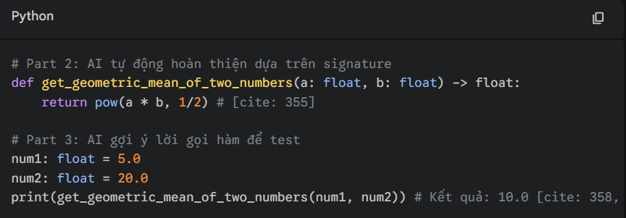

4. Lời khuyên & Cảnh báo

Kỹ thuật phím tắt (Keyboard Shortcuts) - Chìa khóa năng suất
Để không bị ngắt quãng luồng tư duy, cần thành thạo:
- Tab: Chấp nhận toàn bộ gợi ý.
- Alt + ] (hoặc [): Duyệt qua các phương án gợi ý khác nhau của AI.
- Ctrl + Enter (VS Code): Mở cửa sổ xem trước 10 gợi ý cùng lúc.
- Esc: Từ chối/Ẩn gợi ý.

Cảnh báo quan trọng
- Giới hạn Model: Câu trả lời có thể bị cắt ngắn (do giới hạn max_tokens) hoặc hiển thị định dạng LaTeX thô thay vì công thức toán học đẹp mắt.
- Tính ngẫu nhiên: Cùng một prompt trong các IDE khác nhau (PyCharm vs VS Code) có thể cho ra kết quả khác nhau.
- Bảo mật & Bản quyền: Copilot được huấn luyện trên mã nguồn mở. Tác giả khuyến nghị bật bộ lọc "Suggestions matching public code" để tránh vi phạm bản quyền.
- Luôn rà soát: Đừng bao giờ tin tưởng hoàn toàn vào mã của AI; hãy kiểm tra kỹ tính chính xác và hiệu suất trước khi đưa vào sản xuất.

